Министерство образования Иркутской области
Государственное бюджетное профессиональное образовательное учреждение
Иркутской области
«Иркутский Авиационный техникум»
(ГБПОУИО «ИАТ»)

ДП.09.02.01.22.182.08.ПЗ УТВЕРЖДАЮ
Зам. директора по УР, к.т.н.
_________ Коробкова Е.А.

Настенный плоттер

Нормоконтролер: | ____________________________  (подпись, дата) | (К.Ю.Желтов)
Консультант по экономической части | ____________________________  (подпись, дата) | (М.А. Рачкова)
Руководитель: | ____________________________  (подпись, дата) | (Д.В. Шатурский)
Студент: | ____________________________  (подпись, дата) | (М.Е. Горячов)

СОДЕРЖАНИЕ
Список условных сокращений 3
Введение 4
1 Провести предпроектное исследование 5
1.1 Теоритическое описание устройства 5
1.2 Обзор приборов аналогов проектируемого устройства 8
1.4 Обоснование создаваемого устройства 11
2 Выполнить проектирование и изготовление устройства 12
2.1 Постановка задач для реализации устройства 12
2.2 Анализ САПР 12
2.3 Проектировка устройства в системе САПР 15
2.4 Изготовление устройства 27
2.5 Программирование устройства 31
3 Техническая часть 32
3.1 Руководство управление готовым устройством 32
3.2 Тестирование устройства 33
4 Экономическая часть 34
4.1 Организационно экономическое обоснование 34
4.2 Определение полной себестоимости 34
4.3 Определение трудоемкости 35
4.4 Расчет начислений на заработную плату 36
4.5 Расчет общей себестоимости проекта 37
4.6 Расчет экономического эффекта 38
Заключение 39
Список используемой литературы 40
Приложение А – Код работы устройства 41

СПИСОК УСЛОВНЫХ СОКРАЩЕНИЙ
AC-DC – (англ. alternating current/ direct current) переменный ток/постоянный ток;
USB - Universal Serial Bus — «универсальная последовательная шина»;
ОЗУ – оперативно запоминающее устройство;
САПР – система автоматического проектирования;
ШИМ – широко-импульсная модуляция.

ВВЕДЕНИЕ
Темой дипломного проекта является – настенный плоттер.
Практическая значимость плоттера состоит в том, что данное устройство предназначено для широкоформатной печати изображения. Графопостроитель, так еще называют плоттер, в зависимости от особенностей работы может печатать не только на бумаге, но и других материалах, синтетических носителях, пленке и так далее. Кроме этого, некоторые модели оснащены функцией резки, что используется при печати на термоклеющейся пленке, этикеток, логотипов и так далее.
Плоттер выполняет схожие функции с принтером, но специализируется на широкоформатной печати. Из-за больших размеров и особенностей функциональности эти устройства не приобретают для домашнего использования.
Актуальность дипломного проекта заключается в том, что настенные плоттеры мало распространены на рынке товаров и по своей стоимости плоттеры превышают стоимость более трехсот тысяч рублей. Настенный плоттер будет небольшого размера и в цене на много дешевле рыночных аналогов.
В создании дипломного проекта будут использоваться такие методы как: метод анализа информации, метод инженерно-модульного проектирования, метод тестирования функционального шаблона проекта.
Цель дипломного проекта: спроектировать настенный плоттер.
Задачи дипломного проекта:
– провести предпроектное исследование проекта;
– выполнить проектирование и изготовление устройства;
– произвести тестирование устройства;
– разработать руководство пользователя для разработанного устройства;
– произвести расчет стоимости проекта.
- Провести предпроектное исследование

1.1 Теоритическое описание устройства
Плоттером называется оборудование, которое применяется для широкоформатной печати, включая формат А0. Графопостроитель, так еще называют плоттер, в зависимости от особенностей работы может печатать не только на бумаге, но и других материалах, синтетических носителях, пленке и так далее. Кроме этого, некоторые модели оснащены функцией резки, что используется при печати на термоклеющейся пленке, этикеток, логотипов и так далее.
Плоттер выполняет схожие функции с принтером, но специализируется на широкоформатной печати. Его используют для печати:
- чертежей и проектов;
- рекламных постеров и объявлений;
- топографических карт;
- презентаций;
- продукции на термоклеющейся пленке и других материалах широкого формата.
Из-за больших размеров и особенностей функциональности эти устройства не приобретают для домашнего использования. К наиболее распространенной сфере применения можно отнести:
- проектные бюро;
- дизайнерские компании;
- центры картографии;
- рекламные фирмы;
- компании полиграфических услуг и так далее.
Все модели устройств для широкоформатной печати классифицируют на такие виды плоттеров:
- перьевые;
- струйные;
- электростатические;
- термоплоттеры;
- лазерные;
- светодиодные.
Каждый из них имеет свои особенности и подходит для решения определенных задач.
Перьевыми устройствами называется электромеханическое оборудование векторного типа. Картинка или изображение на бумагу или иной носитель в таких устройствах наносится пишущим элементом или пером, что может двигаться в двух направлениях.
Существуют модели, которые могут работать на жидких красках и специальных грифелях–карандашах (карандашно-перьевые плоттеры). За движение пишущего элемента отвечает электродвигатель, в связи с этим при работе оборудование издает много шума. Другим недостатком этого вида устройств выступает низкая скорость печати, преодолеть которую производителям не удается даже путем оптимизации работы электромоторов.
Технология струйной печати, применяемая в плоттерах, немного схожая с технологией, используемой в принтерах. Печать происходит путем нанесения большого количества точек с краской. Обычно применяется 4 стандартных цвета: черный, пурпурный, желтый, голубой.
Так называемая «пузырьковая» технология, что сейчас применяется в струйных плоттерах, была разработана и запатентована компанией Canon, хотя ныне применяется и другими производителями. Печатающая головка состоит из огромного количества форсунок, через которые подается краска для печати изображения. В каждой форсунке имеется термонагреватель, при нагревании которого образуется пузырек с воздухом. Он выдавливает краску из форсунки, а после нагревательный элемент мгновенно остывает до выполнения следующей очередной задачи.
В электростатических плоттерах наносится невидимое изображение на специальную бумагу, а после к заряженным частицам носителя прилипает жидкая краска. Последующим и завершающим этапом просушка бумаги.
Применение этой технологии позволяет получать высококачественные и точные изображения в короткие сроки, но при этом имеет и свои недостатки:
- поддержание температуры и влажности на определенном показателе в помещении;
- сложность обслуживания;
- высокая цена.
Плоттеры прямого вывода изображения наносится на термобумагу, пропитанную специальным составом. При прохождении через «гребенку» в местах воздействия термических нагревателей бумага меняется свой цвет, что способствует появлению изображения.
Хорошо подходит такое оборудование для проектных и инженерных организаций. Несмотря на монохромность печати, позволяет получать качественные и точные изображения. К тому же такой плоттер нетребователен к обслуживанию и не нуждается в соблюдении специальных условий при работе.
Плоттеры на основе термообработки. Принцип работы схож с вышеописанными устройствами. Главное отличие заключается в том, что при прохождении термобумаги через «гребенку» между ними находится специальный цветной донор. При печати цветного изображения процесс прохождения через гребенку повторяется необходимое количество раз. Главным преимуществом использования этого оборудования то, что изображение получается устойчивым к воздействию влаги и ультрафиолета.
Лазерные и светодиодные плоттеры. Технология печати в таких устройствах очень схожая с технологией, применяемой в лазерных и светодиодных принтерах. При помощи лазерного луча или светодиодов наносится невидимое изображение, после к заряженным частицам бумаги пристает тонер, который впоследствии запекается. Светодиодные и лазерные устройства обеспечивают высокое разрешение и качество изображения, а также отличаются высокой скоростью печати и производительности, но обладают существенным недостатком – высокой стоимостью.
Режущие плоттеры. Такое оборудование отличается тем, что может не только печатать, но и выполнять функцию резки. Плоттер работает с большим количеством материалов. Печатающий плоттер с функцией резки нашел свое широкое применение, включая сферу рекламы и дизайна. За резку отвечает специальный нож или резец. Из-за своей многофункциональности такой тип оборудования пользуется большой популярностью.

1.2 Обзор приборов аналогов проектируемого устройства
Стеновой принтер L.N.Print S3 (рисунок 1) – стеновой принтер стационарного формата с передвижением по рельсам с помощью шаговых двигателей.
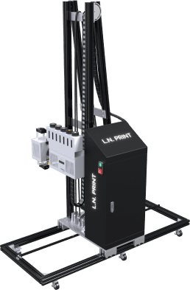
Рисунок 1 - Стеновой принтер L.N.Print S3
Стоимость такого аппаратного комплекса с максимальной комплектацией превышает 800 тысяч рублей. Данный аппарат высотой 3 метра и шириной более 1.5 метров. Ширину нижних рельс можно увеличивать. Данный аппарат содержит в себе мобильной компьютерное устройство, в котором ядром устройства является процессор Intel Core i5. Так же имеется 8 ГБт оперативной памяти и SSD-диск на 128 ГБт. Разрешение печати данного устройства превышается 2000px. Скорость печати 6 м². Количество обрабатываемых цветов 5 штук. Печатных головок 2 штуки.
Perfect PE-H30 (рисунок 2) - стеновой принтер стационарного формата с колесной базой.
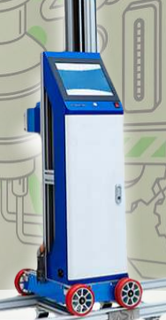
Рисунок 2 - Perfect PE-H30
Данный экземпляр стоит более 1 миллиона рублей. Имеется всего 1 головка печати. Скорость печати – 32 м² в час. Центральный процессор 6 ядерный Intel. Имеется 2 ГБт оперативной памяти. Так же SSD-диск на 128 ГБт.
Вертикальный принтер PAOX uvwv3 (рисунок 3) – вертикальный принтер на колесной базе. Стоимость данного оборудования 680 тысяч рублей.
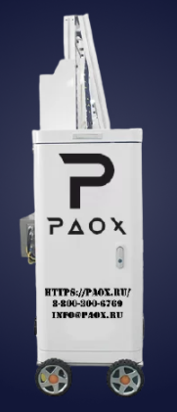
Рисунок 3 - Вертикальный принтер PAOX uvwv3
Комплект поставки вертикального принтера:
- вертикальный УФ-принтер PAOX для печати на стенах: 1 шт.;
- высокопрочные направляющие для горизонтального перемещения: 2 шт по 2 м.;
- верхние сегменты вертикальной направляющей 2х размеров: 3400 мм; 2650 мм. Возможно докупить другие размеры;
- 5 цветов CMYK+W(белый) по 500 мл. каждый;
- ноутбук со всеми необходимыми программами для корректной работы принтера.
Высота данного оборудования до 2.8 метров. Поверхность рабочего пространства - шпаклевка, эмульсионная краска, побелка, холст, жидкие обои, дерево, акрил, ПВХ, металлическая поверхность. Технология печати - пьезоэлектрическая струйная печать, высокая отказоустойчивость, технология автоматического восстановления памяти при прерывании печати. Скорость печати – до 7м² в час.
1.3 Анализ существующих решений задач устройства
Для того чтобы выбрать наилучшие решение задач по реализации устройства нужно определить способ работы всего цифрового устройства.
Для наилучшего по времени способа реализации проекта следует определить в первую очередь наипростейший способ нанесения изображения на рабочую поверхность, а также способ перемещения головки печати по рабочей области.
Нанесение изображения будет осуществлять перьевым способом. Минус такого способа в том, что перо нужно будет менять, если изображение будет состоять из нескольких цветов, во время работы. Но в плане реализации, данный способ наипростейший.
Перемещение головки пера будет осуществиться с помощью блочной системы и за счет шаговых двигателей. Данный способ передвижения позволит сделать устройство компактным и поможет избавить от ограничений по размеру изображений.

1.4 Обоснование создаваемого устройства
Рыночные аналоги настенных принтеров очень дорогие для обычного пользования, но многим, кто не умеет рисовать иногда очень необходимо данное устройство. Стоимость данного оборудования не будет превышать более 10 тысяч рублей и будет очень проста в использовании.

- Выполнить проектирование и изготовление устройства

2.1 Постановка задач для реализации устройства

Для реализации проекта, нужно поставить задачи:
- Проанализировать САПР для реализации проекта.
- Работа в выбранном САПР для реализации проекта.
- Изготовление устройства согласно спроектированной схеме в САПР и заранее продуманному алгоритму работы устройства.
- Программирование устройства.

После реализации устройства следует протестировать его написать руководство управление устройством.
  - Анализ САПР

2.2.1 Общая информация о САПР
В настоящее время в деятельность изыскательских и проектных организаций быстро проникает компьютеризация, поднимающая проектную работу на качественно новый уровень, при котором резко повышаются темпы и качество проектирования, более обоснованно решаются многие сложные инженерные задачи, которые раньше рассматривались лишь упрощенно. Во многом это происходит благодаря использованию эффективных специализированных программ, которые могут быть как самостоятельными, так и в виде приложений к общетехническим программам. Деятельность по созданию программных продуктов и технических средств для автоматизации проектных работ имеет общее название – САПР.
САПР – программный пакет, предназначенный для проектирования или разработки объектов производства или строительства, а также оформления конструкторской или технологической документации.
Компоненты многофункциональных систем САПР традиционно группируются в три основных блока CAD, САМ, САЕ. Модули блока CAD (Computer Aided Designed) предназначены в основном для выполнения графических работ, модули САМ (Computer Aided Manufacturing) – для решения задач технологической подготовки производства, модули САЕ (Computer Aided Engineering) – для инженерных расчетов, анализа и проверки проектных решений.
Как законченное изделие САПР состоит из:
- технических средств, обеспечивающих автоматизированное получение проектных решений;
- программ, управляющих работой технических средств и выполняющих проектные процедуры;
- данных, необходимых для выполнения программ;
- документации, содержащей все необходимые сведения для выполнения автоматизированного проектирования с помощью САПР.
ГОСТ 23501.101-87 и ГОСТ 23501.108-85 устанавливают основные требования к системам автоматизированного проектирования (САПР).
К достоинствам САПР можно отнести:
- упрощение выработки оптимального конструктивного решения, а тем самым снижение стоимости производства, эксплуатации и достижения высшего качества машин и аппаратов;
- повышение степени безопасности и надежности машин в результате применения более точных математических моделей и инженерных методов при разработке отдельных узлов конструкции;
- значительное сокращение периода проектирования, что влияет на уменьшение издержек и рост производительности конструкторского бюро;
- расширение области применения готовых проектных решений благодаря использованию компьютерных баз данных;
- проведение углубленных исследований на этапе проектирования. Это возможно благодаря методам математического моделирования, которые позволяют анализировать влияние отдельных конструкционных параметров на качество всей машины, аппарата или системы на этапе проектирования, без необходимости создания прототипа и проведения стендовых или эксплуатационных исследований.
Современные САПР должны обладать элементами искусственного интеллекта, например, иметь так называемые экспертные системы поддержки конструктора, отражающие знания о предметной области и опыт проектирования технических объектов данного назначения. Например, экспертная система должна помогать конструктору-пользователю САПР генерировать возможные варианты объекта проектирования.
Существует большое разнообразие систем автоматизированного проектирования, которые используются на различных стадиях создания объекта. Рассмотрим некоторые из них.

2.2.2 Обзор систем САПР

Проанализировав все виды САПР для проектировки цифровых устройств такие как: Microsoft Visio, Компас-Электрик, Cadsoft Eagle, Dip Trace и EasyEDA, была выбрана последняя программа для реализации проекта.
EasyEDA – бесплатная, не требующая инсталляции облачная система автоматизированного проектирования электроники, разработанная для того, чтобы дать инженерам-электронщикам, преподавателям и студентам инженерных специальностей, а также радиолюбителям удобный инструмент.
Это простой в использовании редактор принципиальных схем, симулятор электронных цепей и система проектирования печатных плат, которые могут быть запущены прямо в браузере.
С помощью EasyEDA можно создать красивое и удобное графическое представление принципиальной схемы и разработать печатную плату по составленной схеме. В отличие от многих «профессиональных» средств проектирования печатных плат, EasyEDA имеет простой и интуитивно понятный интерфейс, который делает эту программу идеальной для новичков.
В ней хранится огромное количество виртуальных моделей самых разных платформ, компонентов и модулей, которые вы можете расставлять на рабочем поле и подключать к макетной плате, создавая таким образом принципиальную схему вашего будущего устройства.
Более того во EasyEDA можно набросать даже макет печатной платы, чтобы в будущем её изготовить. Плюсы EasyEDA.
- Интуитивное пользование программой.
- Помощь в проектировке принципиальных схем в виде ее тестирования на работоспособность.
- Помощь в расчетах и реализации печатных плат в виде автотрасировке.
- Возможность сделать 3D модель проектируемого цифрового устройства.
- Облачный формат работы, что позволяет работать через браузер в доступном месте.
- Помощь в заказе изготовленных печатных плат.
- Бесплатная.
- Большой аспект импорта и экспорта файлов различного формат.
- Огромная библиотека компонентов.
- Возможность создавать компоненты.
  - Проектировка устройства в системе САПР
2.3.1 Проектировка в САПР

Перед проектировкой устройства следует изначально расписать алгоритм работы устройства. Алгоритм работы устройства был разработан в ПО Dio. На рисунке 4 показан алгоритм работы устройства.
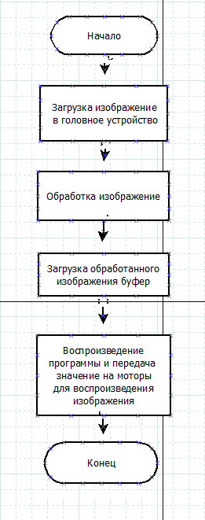
Рисунок 4 – Алгоритм работы устройства
Поступает изображение в головную систему устройства. Далее идет преобразование в двоичный код изображения. Затем проанализировав изображение, головная система загружает его в буфер.
Затем программа воспроизводит значения с буфера на моторную часть устройства, тем самым преобразуя заранее зашитую программу в рисунок на рабочем пространстве.
Каждый модуль работает по отдельности. Головное устройство синхронизирует все модули между собой, что позволяет менять модули в случае экстренной поломки.

После разработки алгоритма нужно спроектировать принципиально-электрическую схему в САПР EasyEDA.
На рисунке 5 изображена принципиально-электрическая схема соединения системы движения, которая отражает принцип работы, а также показывает электрическое соединение в цепи.

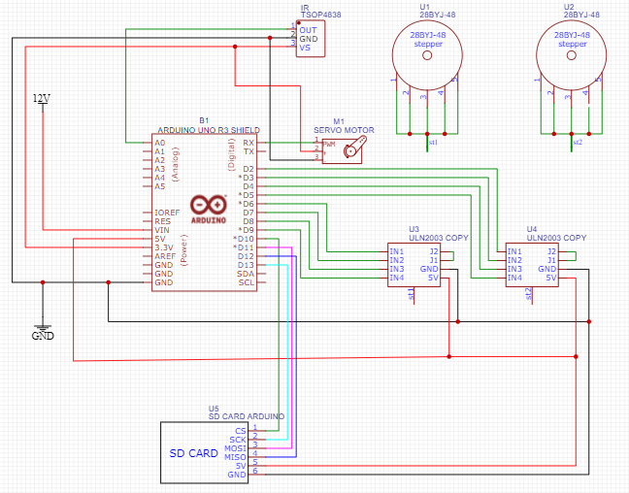

Рисунок 5 - Принципиально-электрическая схема
Способ изготовления системы – инженерно-модульный. Данный вид подразумевает создания системы, используя готовые устройства и соединение их между собой через пины.
В схеме будут присутствовать такие элементы системы как: инфокрасный датчик TSOP4838, модуль SD-карты, шаговые моторы 28BYJ-48 вместе с драйвером моторов UNL2003, MG90D сервопривод, головное устройство – Arduino UNO.
Исходя из требований эксплуатации, следует следующие конструктивные особенности:
- малогабаритность;
- помехоустойчивость;
- устойчивость к резким перепадам напряжения, связанным с разным потреблением энергии у разных устройств.
Малогабаритность будет обеспечена минимальными размерами компонентов, тем самым устройство будет не занимать много места. Устойчивость к резким перепадам напряжения будет создана за счет установки предохранителей в системе и выбора компонентов системы, которые заранее с завышенными параметрами помехоустойчивости.
В таблице 1 представлена спецификация компонентов, которые находятся в 3D-сканере.
Таблица 1 – Таблица спецификации компонентов схемы
№ | Название | Обозначение на схеме | Количество
1 | Arduino UNO | В1 | 1
2 | TSOP4838 | IR | 1
3 | 28BYJ-48 | U1,U2 | 2
4 | UNL2003 | U3,U4 | 2
5 | SD CARD Arduino | U5 | 1
6 | MG90D сервопривод | М1 | 1

2.3.2 Элементы проекируемой системы
2.3.2.1 Arduino Uno
Arduino Uno (рисунок 6) — печатная плата с программируемым микроконтроллером. Это устройство было разработано итальянской компанией Arduino Software в 2005 г. Данная платформа позволяет управлять различными электронными приборами в автономном режиме или при помощи ПК.
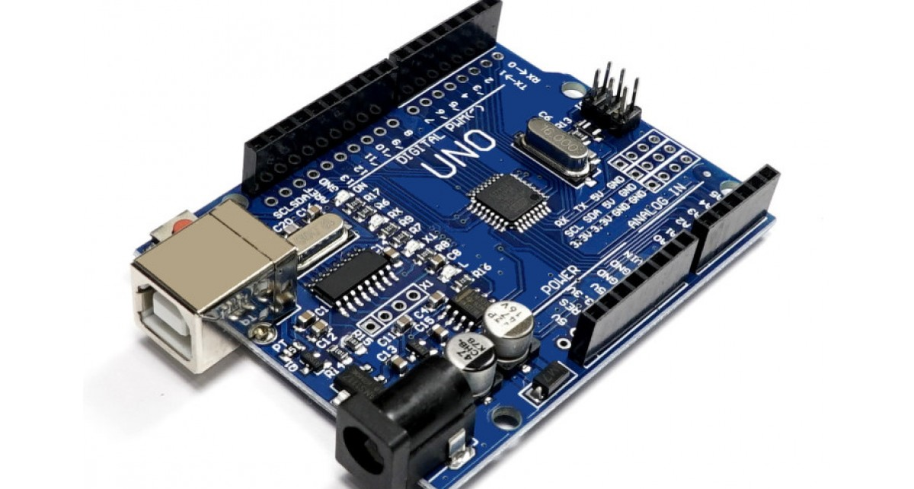
Рисунок 6 - Arduino Uno
Плата Arduino Uno состоит из 6 входов и 14 выводов, предназначенных для преобразования аналогового сигнала в цифровую последовательность. Аналоговые пины обозначаются буквой A, цифровые — символом D. На плате расположены кнопки перезагрузки, кварцевый генератор, разъемы USB и ISP, предназначенные для связи платы с блоком питания. Контроллер «Ардуино Уно» изготовлен на основе процессора ATmega 328 (тактовая частота составляет 16 МГц). Благодаря открытой архитектуре системы, пользователь может модернизировать плату и подсоединять к ней периферийные комплектующие.
На рисунке 7 показана распиловку платы.
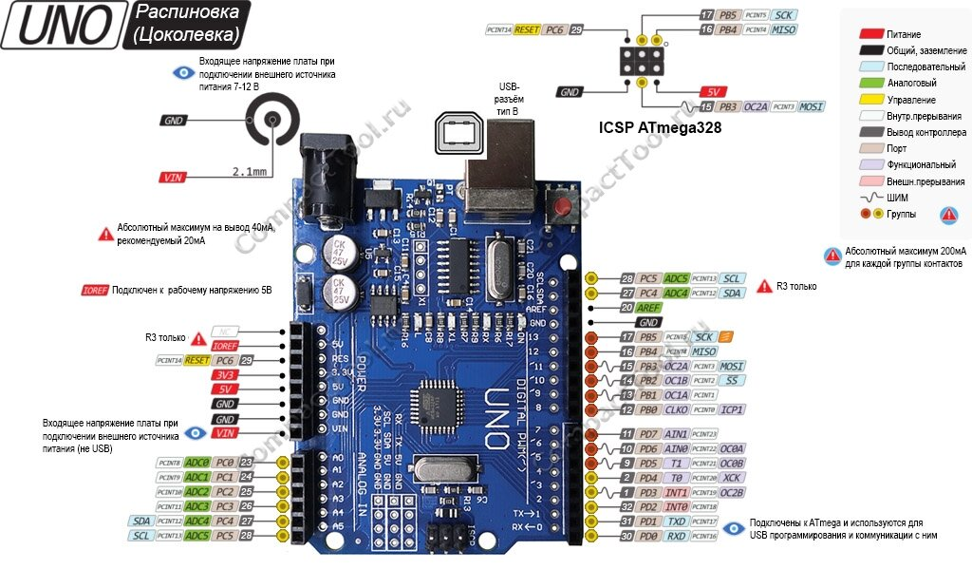
Рисунок 7 – Распиновка Arduino Uno
Основные характеристики:
- максимальная величина выходного тока пина с напряжением 5V: 0,8 А;
- тактовая частота кварцевого процессора: 16 МГц;
- количество аналоговых и цифровых портов ввода-вывода: 20;
- число портов, поддерживающих широтно-импульсную модуляцию: 6;
- разрядность аналого-цифрового преобразователя: 10 бит;
- максимально допустимая величина тока с пина ввода-вывода: 0,04 А;
- ОЗУ микроконтроллера: 2 КБ;
- флэш-память: 32 КБ (0.5 КБ которых отведены под bootloader);
- размерные параметры устройства: 6,9×5,3 см.;
- допустимое входное напряжение на разъеме питания: 7-12 В.;
- электрически стираемое перепрограммируемое ПЗУ EEPROM: 1 кб.;
- количество встроенных светодиодов: 1 (расположен на 13 порту).
Arduino Uno обладает несколькими способами общения с другими Arduino, микроконтроллерами и обычными компьютерами. Платформа позволяет установить последовательное (Serial UART TTL) соединение через контакты 0 (RX) и 1 (TX). Установленный на платформе чип ATmega16U2 транслирует это соединение через USB: на компьютере становится доступен виртуальный COM-порт. Программная часть Arduino включает утилиту, которая позволяет обмениваться текстовыми сообщениями по этому каналу.
Встроенные в плату светодиоды RX и TX светятся, когда идёт передача данных между чипом ATmega162U и USB-портом компьютера.
Отдельная библиотека позволяет организовать последовательное соединение с использованием любых других контактов, не ограничиваясь штатными 0-м и 1-м.
С помощью дополнительных плат расширения становятся доступны другие способы связи: Ethernet-сеть, радиоканал, беспроводные сети.
2.3.2.2 TSOP4838
TSOP4838 (рисунок 8) является модулем ИК приемника для систем дистанционного управления. В своем составе содержит ИК фильтр, PIN-диод и предусилитель. Демодулированный выходной сигнал с ИК приемника может быть подан непосредственно на микроконтроллер/микропроцессор.
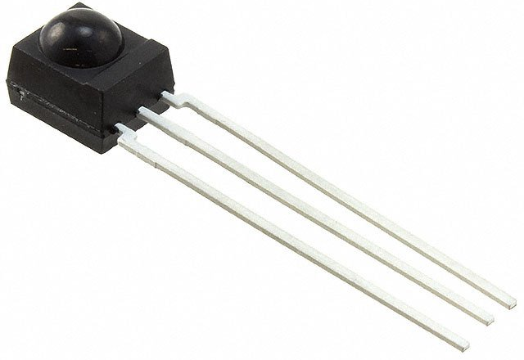
Рисунок 8 - TSOP4838
Технические параметры:
- фотодетектор и предусилитель в одном корпусе;
- внутренний фильтр для PCM частоты;
- улучшенный экран для защиты от ЭМП;
- диапазон напряжения питания от 2.5В до 5.5В;
- диапазон передачи 45м;
- улучшенная стойкость к внешнему освещению;
- частота несущей 38кГц;
- направленность 45°;
- ток питания 950мкА;
- диапазон рабочей температуры от -25°C до 85°C.
2.3.2.3 28BYJ-48
В любительской робототехнике очень часто используют бюджетный шаговый двигатель 28BYJ-48(рисунок 9), в комплекте с которым продается драйвер двигателя на микросхеме ULN2003, необходимый для подключения шагового двигателя к плате Arduino.
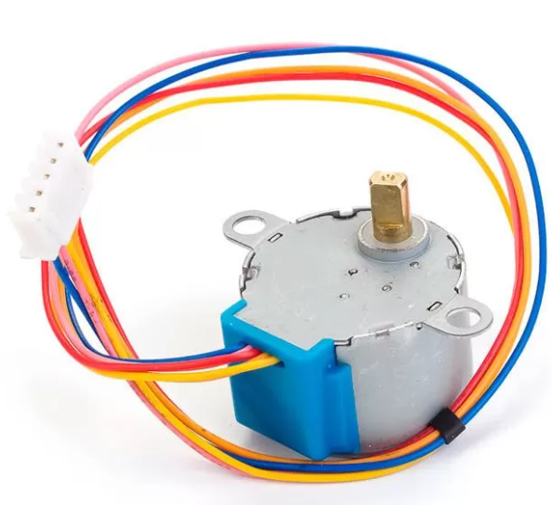
Рисунок 9 - 28BYJ-48
Характеристики шагового двигателя 28BYJ-48:
- напряжение питания – 5В или 12В;
- число фаз – 4;
- коэффициент редукции – 1/63.68395;
- количество шагов ротора – 64;
- номинальная скорость вращения – 15 оборот/мин;
- крутящий момент – 450 г*см;
- размеры (диаметр,высота) –25x18 мм;
- вес – 40 грамм.
Имеет два режима работы. Первый режим полношаговый, в котором делается 4 движения за один поворот. Второй режим полушаговый, в котором делается 8 движений за один поворот.
Данный сервопривод подключен через драйвер шагового мотора.
2.3.2.4 UNL2003
Драйвер – это устройство, которое связывает контроллер и шаговый двигатель. Для управления биполярным шаговым двигателем чаще всего используется драйверы L298N и ULN2003.
Работа двигателя в биполярном режиме имеет несколько преимуществ:
- увеличение крутящего момента на 40% по сравнению с униполярными двигателями;
- возможность применения двигателей с любой конфигурацией фазной обмотки.
Но существенным минусов в биполярном режиме является сложность самого драйвера. Драйвер униполярного привода требует всего 4 транзисторных ключа, для обеспечения работы драйвера биполярного привода требуется более сложная схема. С каждой обмоткой отдельно нужно проводить различные действия – подключение к источнику питания, отключение. Для такой коммутации используется схема-мост с четырьмя ключами.
Дешевый и надежный драйвер ULN2003 (рисунок 10).
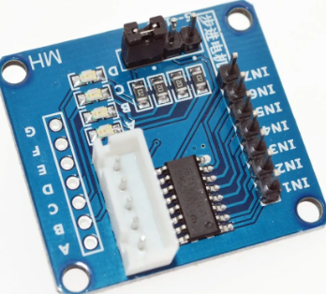
Рисунок 10 - ULN2003
Основные характеристики устройства:
- напряжение питания: 5 В (постоянный ток);
- количество фаз: 4;
- количество шагов: 64;
- угол поврота на один шаг: 5.625 градуса
- частота: 100 Герц;
- частота холостого хода по часовой стрелке: > 600 Герц;
- частота холостого хода против часовой стрелки: > 1000 Герц;
- крутящий момент > 34.3 миллиньютон на метр;
- сопротивление вращению: 600-1200 грамм на сантиметр.
2.3.2.5 SD CARD Arduino
В проекте используется MicroSD card module (рисунок 11).
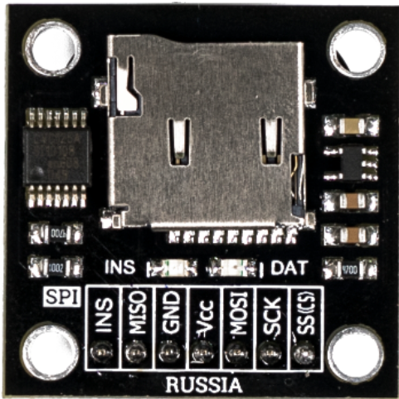
Рисунок 11 - MicroSD card module
Характеристики:
- входное напряжение питания: 5 В;
- ток потребляемый адаптером: 0,2 ... 200 мА;
- поддерживаемый объем MicroSD: до 2 Гб;
- поддерживаемый объем MicroSDHC: до 32 Гб;
- габариты: 30x30x4.3 мм (без учёта выводов);
- вес: 4 г.
Адаптер подключается к аппаратным выводам шины SPI (4 вывода: CS, SCK, MOSI, MISO). Название выводов указано на адаптере, их нужно подключить к одноименным выводам Arduino
Если на шине SPI уже находится устройство подключённое к аппаратному выводу CS, то для адаптера можно назначить другой цифровой вывод CS, например 4 (как это указано в стандартных примерах Arduino IDE > Файл > Образцы > SD > ... ). При этом и аппаратный вывод CS и назначенный вывод CS должны быть сконфигурированы как цифровой выход: pinMode(4, OUTPUT).
2.3.2.6 MG90
Небольшой сервопривод микро формата с металлическими шестернями (рисунок 12).
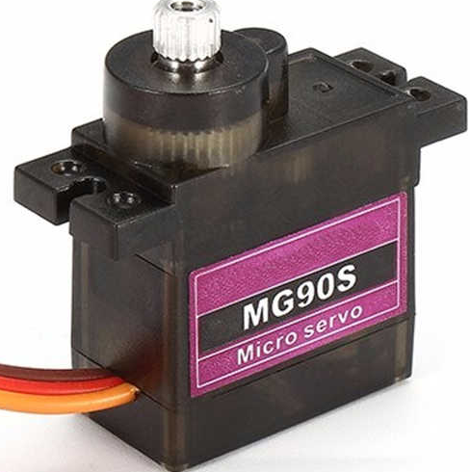
Рисунок 12 - MG90
Конструкция сервомотора заключает в себе несколько электронных и механических элементов: обычный миниатюрный щеточный двигатель, снижающий скорость и увеличивающий крутящий момент редуктор, датчик положения вала редуктора в виде переменного резистора (потенциометра), и крохотной платы с микросхемой-контроллером. Все его составляющие части размещены в закрытом пластиковом корпусе.
Сервопривод отличается от обычных моторов возможностью повернуть вал на определённый заданный угол. Модель MG90S позволяет вращать вал редуктора в двух направлениях - по часовой или против часовой стрелке, в диапазоне от 0 до 170-180°. Точность позиционирования имеет погрешности и зависит от конкретного изделия. Встроенный аналоговый контроллер на микросхеме AA51880 определяет угол поворота по показаниям потенциометра. В электрической цепи питания серво присутствуют cборки на полевых транзисторах MOSFET - TC4953 и 9926A.
Максимально возможный угол поворота вала редуктора ограничен свободным ходом металлической втулки, установленной на одной из шестерёнок редуктора. Предельный угол перемещения составляет 200-210°. При возможном достижении крайних угловых значений, втулка полностью блокирует вращение.
Управление сервомотором осуществляется сигналами широтно-импульсной модуляции (ШИМ). Из корпуса MG90S выходят три цветных провода, два из которых (коричневый "-" и красный "+") соединяются с внешним источником питания. Третий, оранжевый, подключается к непосредственно к контроллеру, генерирующему высокоуровневые импульсы переменной ширины.
Поворот вала мотора на заданный угол достигается изменением длины импульса. Интервал приёма между импульсами управления у модели MG90S составляет 20 миллисекунд.
Рабочий ток сервомотора без нагрузки достаточно мал, примерно 170-200 мА. Однако, с увеличением нагрузки на вал вплоть до максимально возможной, а также при резкой смене направления вращения вала, увеличивается внутренняя нагрузка на электрическую цепь мотора, вследствии чего потребляемый ток может повышаться до пикового значения 900мА. Во избежании поломок генератора импульсов ШИМ, настоятельно рекомендуется не подключать положительный вывод питания сервопривода непосредственно к микроконтроллеру. Наилучшим вариантом станет использование внешнего источника питания.
Источник питания постоянного напряжение 7-9 вольт соединяется с бочкообразным разъёмом входного напряжения на плате Arduino. Питание для контроллера можно подать на выводы "Vin" и "GND" с соблюдением полярности. "Минусовые" выводы мотора и платы-контроллера должны быть скоммутированы в одну общую линию. "Плюсовой" вывод мотора подключается к источнику питания постоянного напряжения 4.8-6.6 вольт.
  - Изготовление устройства
    - Проектировка корпуса устройство
Перед сборкой технической части проектируемого устройства следует создать корпус. Корпус будет создан с использование САПР Компас 3D. Все модели переведены в формат stl и будут распечатаны на 3D-принтере. На рисунке 13 показаны часть элементов корпуса устройства.
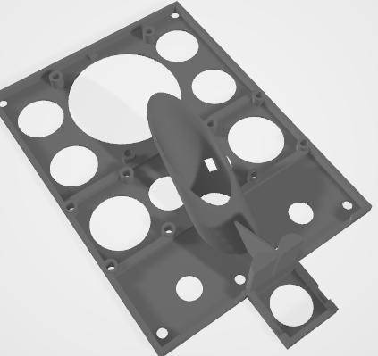
Рисунок 13 – Часть корпуса устройства
На рисунке 14 показан элемент по держателю чертёжного пера.
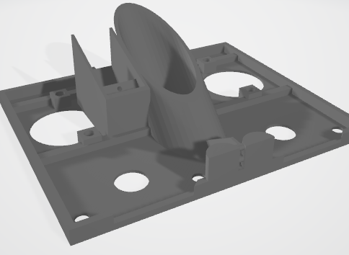
Рисунок 14 – Держатель чертёжного пера
На рисунке 15 изображен элемент блочной системы.
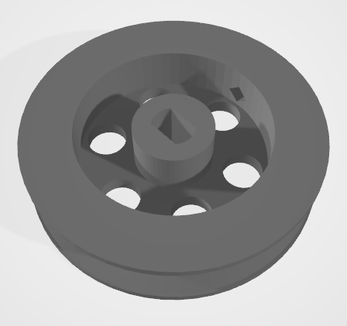
Рисунок 15 – Элемент блочной системы
    - Сбор устройства
Первым этапом сборки устройства является осуществление монтажа на основу корпуса блочной системы (рисунок 16).
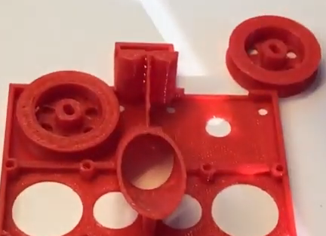
Рисунок 16 - Монтаж на основу корпуса блочной системы
Далее происходит монтаж шаговых моторов и сервопривода к основе устройства (рисунок 17).
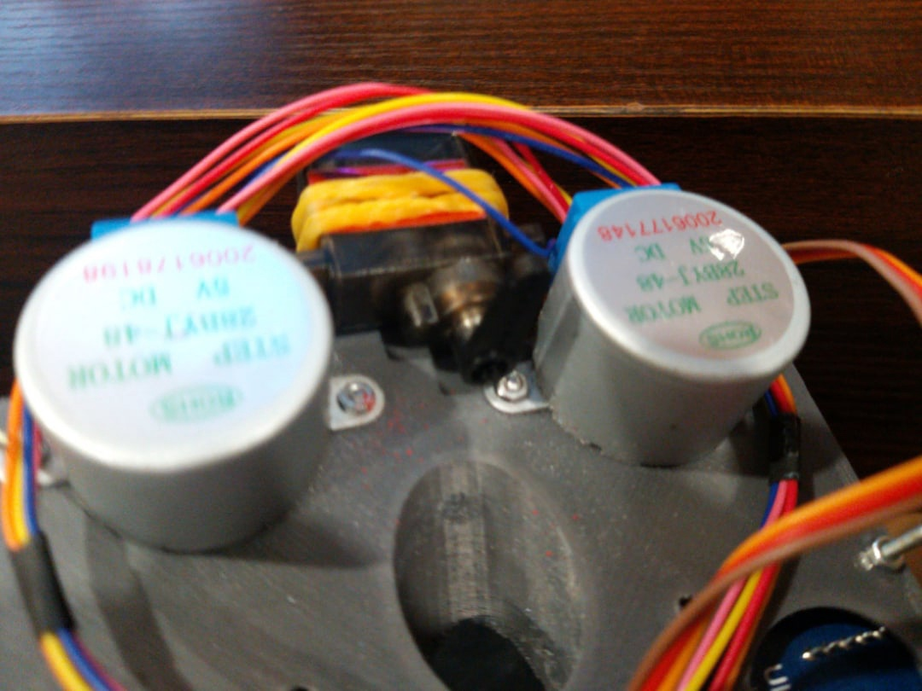
Рисунок 17 - Монтаж механической части проекта
Далее происходит монтаж головной системы устройства Arduino Uno, а сверху на нее крепиться монтажная плата, на которую в свою очередь припаиваются микроконтроллеры UNL2003, инфокрасный датчик TSOP4838 и SD модуль для Arduino (рисунок18).
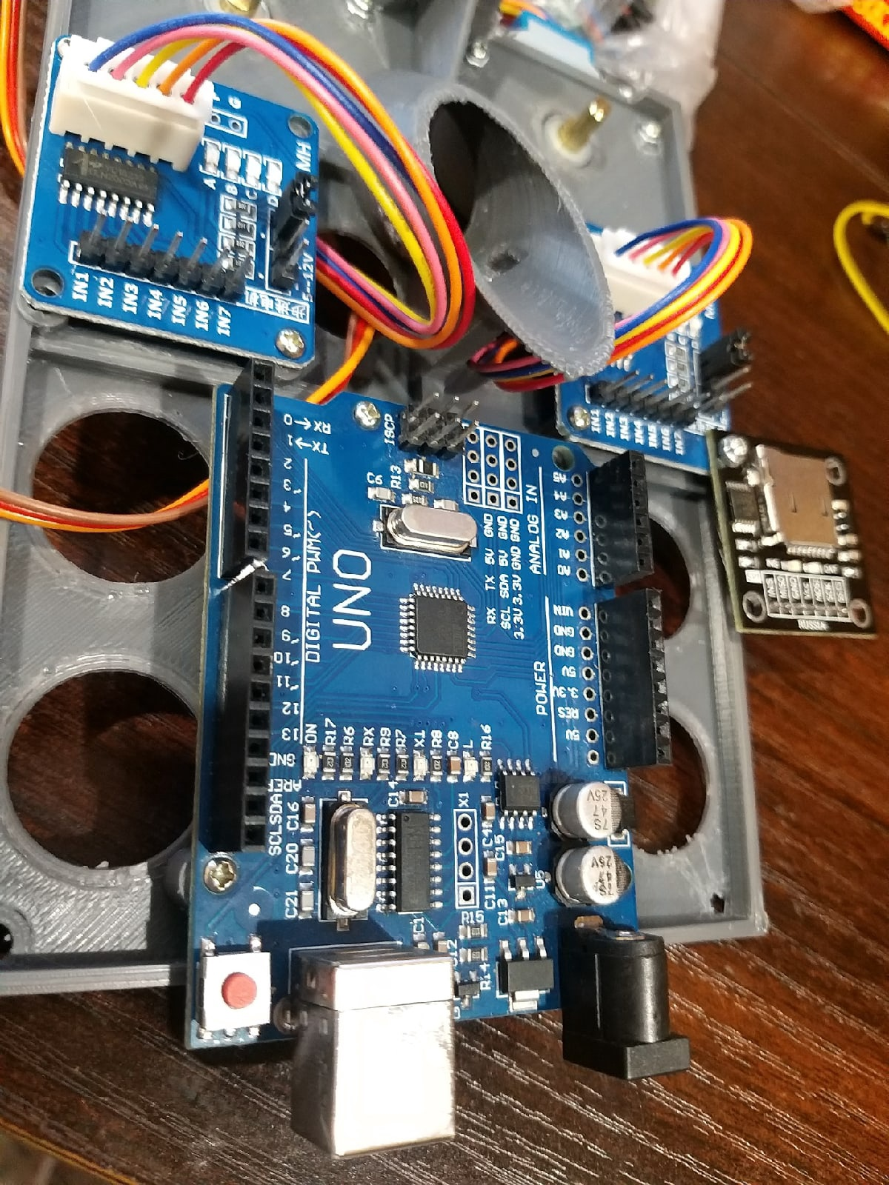
Рисунок 18 - Монтаж электро-компонентов системы

2.5 Программирование устройства

Для реализации работы устройства было принято использовать ПО Arduino EDA. Устройство программируется на языке С. Способ программирования процедурный. Код устройства в приложении А.
- Техническая часть

3.1 Руководство управление готовым устройством
3.1.1 Назначение изделия
Спроектированное цифровое устройство предназначено для нанесения изображения на стену.
3.1.2 Составляющие части устройства
Система состоит из трех основных элементов: система хранения данных, система движения и головное устройство.
В систему хранения данных входят такие функции как: хранение изображений на SD-карте.
В систему движения входит: драйвер управления шаговыми моторами, шаговый мотор и сервопривод пера.
Головное устройство представляет собой Arduino Uno.
3.1.3 Меры безопасности при подготовки к работе
Соблюдение мер предосторожности необходима для обеспечение нормальной работы устройства, без их соблюдения возможно повреждение устройства, которое повлечет за собою дорогой ремонт или вообще не ремонтное пригодность.
- Подключайте устройство к источнику питания с напряжением не превышающие номинального напряжения устройств.
- Не допускайте попадание жидкостей.
- Избегайте сильного нагревания и охлаждения устройства.
- Избегайте ударов по устройству.
- Не пытайтесь ремонтировать устройство самостоятельно.
3.1.4 Подготовка изделия к работе
Перед работой убедитесь в том, что устройство подключено с соблюдением мер предосторожности. Нужно проверить питание устройства, чтобы оно не превышало номинального напряжения устройств. Так же следует проверить готовность рабочего места и программного обеспечения. После проведения всех процедур, можно приступать к запуску работы устройства.
3.1.5 Работа устройства
После подачи питания и активации работы устройства, следует следить за показаниями, которые приходят с устройства и механически не вмешиваться в процесс работы. Устройство выполняет действие согласно написанному программному коду.
  - Тестирование устройства
Тестирование устройство проходило на маркерной доске. В SD карту было загружено изображение, печать которого активируется сразу после включения устройства. На рисунке 19 показано тестирование устройства.
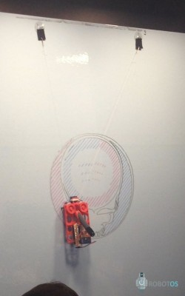
Рисунок 19 – Тестирование устройства
4 Экономическая часть
Основной целью экономической части является определение стоимости капиталовложений в проект.

4.1 Организационно экономическое обоснование
В настоящее время создание устройства контроля качества атмосферного воздуха является выгодной со стороны экономической части, в связи с тем, что аналоги стоят гораздо дороже, чем устройство, которое представлено в дипломном проекте. В таблице 2 представлено стоимость промышленных аналогов.
Таблица 2 – Стоимость аналогов
Название | Стоимость
L.N.Print S3 | 800 т.р
Perfect PE-H30 | 1 млн.р.
PAOX uvwv3 | 680 т.р

4.2 Определение полной себестоимости
В данном разделе производиться расчёт стоимости затрат на оборудование и материалы человека - ресурсы, а также отчисление на оплату труда. Итогом данного раздела является вывод о доходности и перспективности дипломного проекта. Расчет стоимости инструментов приведён в таблице 3.
Таблица 3 – Расчёт стоимости оборудования
Наименование оборудования | Закупочная цена (руб.) | Количество (шт) | Стоимость (руб.)
Паяльник REXANT 12-0292 | 1 800 | 1 | 2200
3D принтер DEXP MGN | 22 099 | 1 | 22 099
Транспортные расходы (3 %) |  |  | 729
Итого |  |  | 24 299
Калькуляция стоимости основных материалов приведена в таблице 3.
Таблица 3 – Калькуляция стоимости расходных материалов и компонентов
№ п/п | Наименование | Кол-во, шт. |  | Цена ед., руб. | Сумма, руб.
1 | Arduino Uno | 1шт |  | 990 | 990
2 | TSOP4838 | 1шт |  | 40 | 40
3 | 28BYJ-48 | 2шт |  | 90 | 180
4 | UNL2003 | 2шт |  | 25 | 50
5 | SD CARD Arduino | 1шт |  | 220 | 220
6 | MG90D сервопривод | 1шт |  | 180 | 180
7 | Питания на 5В 1.5А | 1шт |  | 400 | 400
8 | Пластик 3D принтера | 1шт |  | 640 | 640
 |  |  | Итог |  | 2700

4.3 Определение трудоемкости
Трудоемкость работы характеризуется перечнем основных этапов и видов работ, которые были выполнены в проекте. Оплата труда за обслуживание и ремонт рассчитывается исходя из часовой тарифной ставки и затрат времени на работу по следующей формуле:
ЗП = C_{T1} × Ф_{вр}, (1)
Где C_{T1} – часовая тарифная ставка (для специалиста техника по компьютерным системам);
Ф_{вр} – фонд фактического времени, затраченного на ремонт/обслуживание, час (в таблице это трудоемкость). Таблица 4 – Расчет трудоемкости.
Таблица 4 – Расчёт трудоёмкости
№ | Виды работ (операции) | Часовая тарифная ставка руб./ч | Трудоемкость, ч.
1 | Подбор компонентов | 213 | 4
2 | Настройка и установка ПО для программирования | 213 | 4
3 | Программирование | 213 | 10
4 | Разработка и изготовление устройства | 213 | 16
5 | Сборка устройства | 213 | 4
6 | Настройка и установка ПО для реализации полученных данных с устройства | 213 | 6
7 | Подготовка документации | 213 | 6
Итого (эффективный фонд времени) |  |  | 50
Заработная плата (рублей) |  |  | 10 650
Специалист получит выше указанную заработную плату исключительно за разработку и изготовление одного устройство.
Часовая тарифная ставка рассчитывается исходя из средней заработной платы техника по компьютерным системам и среднемесячного количества рабочих часов:
ЗП ср = 35000 руб.
Годовая норма рабочего времени в 2022 г. – 1973 часов.
Часовая тарифная ставка работника в 2022 году:
35000 : (1987: 12) = 35000 : 165,5 = 213 руб. в час.

4.4 Расчет начислений на заработную плату
Начисления на заработную плату, в зависимости от категории плательщика, указанных в ФЗ № 212-ФЗ, приведена в таблице 5.
Таблица 5 – Начисления на заработную плату
Начисления на заработную плату | Процент, % | Сумма, руб.
Пенсионный фонд (ПФ):  – страховая часть  – накопительная часть | 16  6 | 1 704  639
Фонд социального страхования (ФСС) | 2,9 | 309
Федеральный фонд обязательного медицинского страхования (ФФОМС) | 5,1 | 543
Итого | 30 | 3196

4.5 Расчет общей себестоимости проекта
Цена дипломного проекта рассчитывается на основании подобных разработок на рынке, учитывая собственные издержки.
На основании полученных расчетов затрат, определяется себестоимость дипломного проекта. Смета затрат приведена в таблице 6.
Таблица 6 – Смета затрат
№ п/п | Наименование статей затрат | Сумма, руб.
1 | Стоимость оборудования | 24 299
2 | Стоимость материалов | 2 700
4 | Заработная плата | 10 650
5 | Отчисления на заработную плату | 3196
6 | Дополнительные услуги | -
 | Итого | 40 845

4.6 Расчет экономического эффекта
Экономическим эффектом (выгодой) является предполагаемая прибыль от реализации выполненной работы.
Изготовление одного устройство вышло довольно дорого, так как был приобретен 3D-принтер, но данная покупка является единоразовой. Можно установить цену на создаваемое устройство в размере 20 000 рублей. При реализации 5 устройств прибыль составит:
Предполагаемая прибыль = Доход – Затраты
100 000 – 84 396= 15 604 руб
Для вывода проекта на окупаемость необходимо реализовать 2 устройства.
Общие затраты на разработку проекта, расходы на содержание и эксплуатацию оборудования, расходы на заработную плату, социальные отчисления и содержание оборудования составили 84 396тысяч рублей. Так же сумма растрат учитывает, что оборудование для реализации проекта, 3D-принтер и паяльник приобретаются один раз. Эта сумма, которая может показаться несколько значительной, вполне оправдывает себя, так как производство подобных устройств может стоить значительно выше и уступать по качеству, судя по анализу, сделанному в ходе дипломного проекта.
Исходя из вышесказанного, разработку данного проекта можно считать актуальной и выгодной.
ЗАКЛЮЧЕНИЕ
В данном дипломном проекте достигнута поставленная цель создание цифрового устройства согласно теме дипломного проекта. Решены поставленные задачи.
В ходе выполнения дипломного проекта была изучена система автоматического проектирования (САПР) EasyEDA. Рассмотрены аналоги данного устройства, и более подробно изучена структура данного устройства.
Изучена программа САПР Компас 3D в которой были разработаны части конструкции устройства и затем сделаны на 3D-принтере.
Изучен метод создание цифровых устройств инженерно-модульным способом.
Изучен язык программирование С, также метод работы с библиотеками для программирования. Изучена программа для создание 3d моделей с помощью 3D-принтера. Изучено выполнение пайки с использованием: паяльной станции, олово и паяльной кислоты.
Изучены элементы проектированного устройства также проведение тестирование устройства на работу. Рассмотрены правила эксплуатации так же методы предосторожности устройства.

СПИСОК ИСПОЛЬЗУЕМОЙ ЛИТЕРАТУРЫ
1 Все о плоттерах [Электронный ресурс]. — Режим доступа: https://tehnopanorama.ru/orgtehnika/vidy-plotterov.html (Дата обращения: 18.12.2021).
2 Плоттер ЧПУ [Электронный ресурс]. — Режим доступа: https://microkontroller.ru/arduino-projects/plotter-s-chpu-na-osnove-arduino-uno/ (Дата обращения: 18.12.2021).
3 Плоттеры [Электронный ресурс]. — Режим доступа: https://cnc-tex.ru/news/17/chpu-plotter-na-arduino-svoimi-rukami.html (Дата обращения: 18.12.2021).

Приложение А – Код работы устройства
#include "MachineDefs.h"
#define spoolCirc 94.2

#define stepsPerRotation 4075.7728395

#define stepsPerMM (stepsPerRotation/spoolCirc)
#define maxSegmentLength 10

#define EEPROM_LEFT_ADDR 0
#define EEPROM_RIGHT_ADDR 4
#define EEPROM_DISPARITY_ADDR 8
#define EEPROM_STOPPED_AT_ADDR 12
#define EEPROM_CURRENT_PLOT_ADDR 16
#define EEPROM_PRINT_SIZE_ADDR 20
#define EEPROM_CENTER_X_ADDR 24
#define EEPROM_CENTER_Y_ADDR 28

long state=0;
long stoppedAt=0;
int currentPlot = 0;
bool resumePlot = false;
long disparity = 1000;
long currentLeftSteps = 1000*stepsPerMM;
long currentRightSteps = 1000*stepsPerMM;
float centerX = 500; //starting x pos
float centerY = 866; //starting x pos

bool stopPressed = false;

int program = 0; //0 is start program, responding to IR

int manualLeft = 0, manualRight = 0;
float printSize = 1.0;
bool continousManualDrive = true;

static float prevX = 0;
static float prevY = 0;
static int currentSubSegment = 0;

void storePositionInEEPROM();

void setup()
{
#ifdef USE_DATA_FROM_DISK
delayMicroseconds(1000000);
storePositionInEEPROM();
printf("[disparity, currentLeftSteps, currentRightSteps, centerX, centerY]\n");
printf("%ld, %ld, %ld, %f, %f\n", disparity, currentLeftSteps, currentRightSteps, centerX, centerY);
#endif

#ifdef SERIAL_DEBUG
Serial.begin(9600);
SER_PRINTLN("Setup");
#endif
setupIR();

setupStep();

setupServo();

setupData();

currentLeftSteps = eepromReadLong(EEPROM_LEFT_ADDR);
currentRightSteps = eepromReadLong(EEPROM_RIGHT_ADDR);
disparity = eepromReadLong(EEPROM_DISPARITY_ADDR);
stoppedAt = eepromReadLong(EEPROM_STOPPED_AT_ADDR);
currentPlot = eepromReadLong(EEPROM_CURRENT_PLOT_ADDR);
if(stoppedAt > 0) {
printSize = eepromReadFloat(EEPROM_PRINT_SIZE_ADDR);
}
centerX = eepromReadFloat(EEPROM_CENTER_X_ADDR);
centerY = eepromReadFloat(EEPROM_CENTER_Y_ADDR);

#ifdef SERIAL_DEBUG
Serial.print("Disparity=");
Serial.println(disparity);
#endif

#ifdef NO_REMOTE
printSize = 1;
program = 1;
currentPlot = 4;
#endif
}

unsigned long lastEEPromStore = 0;

void storePositionInEEPROM() {
unsigned long now = micros();
if((lastEEPromStore+1000000) <= now) {

SER_PRINTLN("EEPROM: Store");

lastEEPromStore = now;
eepromWriteLong(EEPROM_LEFT_ADDR, currentLeftSteps);
eepromWriteLong(EEPROM_RIGHT_ADDR, currentRightSteps);
eepromWriteLong(EEPROM_DISPARITY_ADDR, disparity);
eepromWriteLong(EEPROM_STOPPED_AT_ADDR, stoppedAt);
eepromWriteLong(EEPROM_CURRENT_PLOT_ADDR, currentPlot);
eepromWriteFloat(EEPROM_PRINT_SIZE_ADDR, printSize);
eepromWriteFloat(EEPROM_CENTER_X_ADDR, centerX);
eepromWriteFloat(EEPROM_CENTER_Y_ADDR, centerY);
}
}

void setOrigo() {
float currentLeft = currentLeftSteps / stepsPerMM;
float currentRight = currentRightSteps / stepsPerMM;
float tmp1 = (currentRight*currentRight-disparity*disparity-currentLeft*currentLeft);
float tmp2 = (-2*currentLeft*disparity);
float a = acos(tmp1/tmp2);
centerX = currentLeft*cos(a);
centerY = currentLeft*sin(a);
}

static int prevPen=0;

extern unsigned long lastBatteryLog;

void loop()
{
float tmpX, tmpY;
int tmpPen;

#ifdef HAS_BATTERY_MEASUREMENT
unsigned long now = micros();
if((lastBatteryLog+1000000) <= now) {
lastBatteryLog = now;
logBattery(now/1000000);
}
#endif
readIR();

if(program == 0) {
float left = (manualLeft/spoolCirc) * 360.0;
float right = (manualRight/spoolCirc) * 360.0;

if(manualLeft != 0 || manualRight != 0) {
currentLeftSteps += manualLeft*stepsPerMM;
currentRightSteps += manualRight*stepsPerMM;

step(manualLeft*stepsPerMM,manualRight*stepsPerMM,false);
setOrigo();
}

if(stopPressed || (!continousManualDrive)) {
manualLeft = manualRight = 0;
stopPressed = false;
}
}
else {
if(!getData(currentPlot, state, &tmpX, &tmpY, &tmpPen) || stopPressed) {

stoppedAt = stopPressed ? state : 0;

state = 0;
program = 0;
resumePlot = false;

movePen(false, false);

step(0, 0, false);

SER_PRINTLN("Plot done");

storePositionInEEPROM();
}
else {
if(resumePlot && stoppedAt > state) {
state++;
prevX = tmpX*printSize;
prevY = tmpY*printSize;
}
else {
resumePlot = false;
float nextX = tmpX*printSize;
float nextY = tmpY*printSize;
boolean nextPen = tmpPen > 0;
boolean advancePoint = true;

if(state > 0) { //don't try to split first
float dx = nextX-prevX;
float dy = nextY-prevY;
float len = sqrt(dx*dx+dy*dy);

if(len > maxSegmentLength) {
//split segment
int subSegments = 1 + (int)(len/maxSegmentLength);
if(currentSubSegment == subSegments) {
//last segment
currentSubSegment = 0; //reset
}
else {
advancePoint = false; //stay on same point
currentSubSegment++;

nextX = prevX + dx*currentSubSegment/subSegments;
nextY = prevY + dy*currentSubSegment/subSegments;
}
}
}

if(advancePoint) {
state = state+1; //next point
prevX = nextX;
prevY = nextY;
}

float xL = nextX+centerX;
float xR = nextX+centerX-disparity;
float y = nextY+centerY;

long newLeft = sqrt(xL*xL + y*y)*stepsPerMM;
long newRight = sqrt(xR*xR + y*y)*stepsPerMM;

long dLeft = (newLeft - currentLeftSteps);
long dRight = (newRight - currentRightSteps);

currentLeftSteps = newLeft;
currentRightSteps = newRight;

if(((dLeft == 0) && (dRight == 0))) {
//no move, ignore
}
else {
movePen(prevPen, false); //adjust pen as necessary
step(dLeft, dRight, prevPen != nextPen); //move steppers
prevPen=nextPen;
}
}
}
}

//check and disable steppers if idle
checkDisableSteppers();
}

